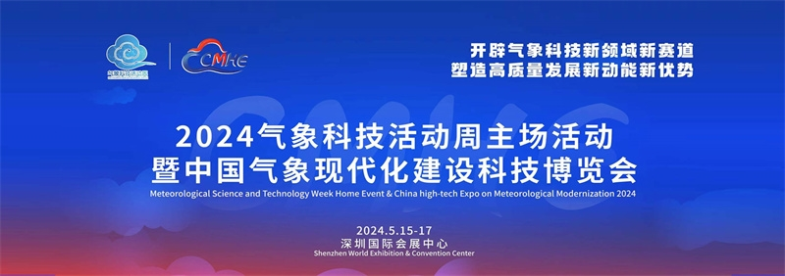

2024气象科技活动周主场活动暨中国气象现代化建设科技博览会

展会主题：“开辟气象科技新领域新赛道，塑造高质量发展新动能新优势”
展会时间：2024年5月15-17日
展会地点：深圳国际会展中心（宝安）

组织机构

指导单位：
中国气象局（CMA）
主办单位：
中国气象学会（CMS）
支持单位：
中国气象局科技与气候变化司
中国气象局综合观测司
中国气象局国际合作司
中国气象局人工影响天气中心
中国香港天文台
中国澳门地球物理暨气象局
广东省气象局
深圳市气象局
粤港澳大湾区气象监测预警预报中心
协办单位：
中国气象学会各学科委员会
广东省气象防灾减灾协会
深圳市气象减灾学会
上海市气象学会
江苏省气象学会
安徽省气象学会
贵州省气象学会
青海省气象学会
深圳市防雷协会
上海市防雷协会
承办单位：
旻生展览（上海）有限公司

关于CMHE2024

CMHE中国气象科技博览会始于2002年，是了解中国气象政策和市场、行业发展趋势、展示公司产品和服务、拓展业务的最佳平台。

为进一步展示和交流气象行业最新装备技术进展、防雷技术与产品发展状况，促进气象科学技术成果转化，由中国气象学会主办，旻生展览（上海）有限公司承办的“中国气象现代化建设科技博览会”（简称CMHE2024），主题为“开辟气象科技新领域新赛道，塑造高质量发展新动能新优势”定于2024年5月15-17日在深圳国际会展中心举行，博览会包含“第十五届中国气象科技与水文水资源技术装备展”、“第十七届中国防雷技术与产品展”，同期还将组织举办相关技术交流论坛，欢迎相关单位参展、参观。

CMHE2024：本届特色

博览会隶属于2024气象科技活动周重点示范活动

为全面贯彻党的十八大和全国科技创新大会精神，加快推进气象科技创新，加强气象科技与科普资源开放融合，提升公民气象科学素质，弘扬气象科技创新文化，中国气象局于2017年起举办首届“气象科技活动周”，在全国范围内开展气象科技交流和科学普及活动。2024中国气象现代化建设科技博览会列入气象科技活动周重点示范活动。

专业观众来自于

WMO、气象、水利、水文、环境、海洋、应急等相关单位
媒体
跨界领域200家合作媒体，千万级传播流量
业界厂商
全球20000家产业链上中下游厂商互动
地方机构
全国400座城市2500多个行业部门
跨界领域
国防、风能、太阳能、农业、林业、人工智
能、设计院 工程总包等30多个跨界领域
投资/咨询机构
全国200余家资本、咨询机构
2024中国气象现代化建设科技博览会同期举办“2024第二届深圳国际生态环境监测产业博览会”两展联动，精彩纷呈。

展览范围

气象科技与智慧气象展区
防雷技术产品展区
水文水资源技术与装备展区

CMHE同期论坛

2024年气象观测创新发展论坛
2024人工影响天气创新发展论坛
2024年气象科技成果交流推广会
2024年生态环境智慧监测技术高端论坛
2024第五届水文水资源技术装备会议

联系我们

联系：杨 毅 先生 13818060884（同微信）
电话021-54849569
QQ: 1078814175
邮箱：yangyi@minshengexpo.com
官方网站：www.mh-expo.com

​

